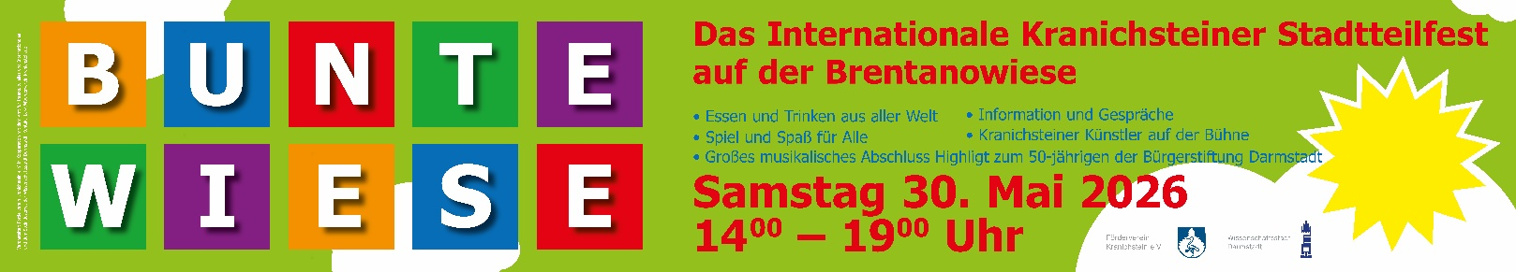
Internationales Kranichsteiner Stadtteilfest „Bunte Wiese“
Am Samstag, dem 30. Mai 2026 zum 23. Mal mitten auf der Brentanowiese!
Herzliche Einladung an Alle - Mitmacher_innen und Ideen gesucht, bitte melden!

In diesem Jahr bereits zum 23. Mal findet das „Internationale Kranichsteiner Stadtteilfest die Bunte Wiese“, das traditionelle Stadtteilfest in Kranichstein, ein Begegnungsfest von Menschen aller Kulturen, Religionen und Herkunftsländer auf der Brentanowiese mitten im Herzen Kranichsteins statt.
Neben dem veranstaltenden Förderverein Kranichstein e.V. sind das Sozialdezernat sowie das Büro für Demokratie und gesellschaftlichen Zusammenhalt der Stadt Darmstadt als Mitveranstalter dabei.
Die Bunte Wiese besteht traditionellerweise aus einer großen Zeltstadt und einer zentralen großen Bühne. Das Fest wird nicht von Profi Schaustellerbetrieben, sondern von den verschiedensten Institutionen und Einrichtungen aus Kranichstein, aber auch von außerhalb betrieben. Besonders auch Stände und Angebote aus den umliegenden Stadtteilen sind ganz herzlich willkommen, da das Fest auch dem Kennenlernen und gegenseitigen Austausch zwischen allen KranichsteinerInnen und den Menschen aus der Umgebung dient. An den Zeltständen werden Essen und Trinken aus aller Welt, aber auch Informationsangebote, Spiel und Spaß, Mitmachmöglichkeiten und immer wieder auch Neues und Überraschendes angeboten.
Auf der Bühne findet ein buntes Kulturprogramm mit Gesang + Musik, Akrobatik, Tanz und Ballet etc. statt. Teilnehmen und einen Stand aufbauen um dort etwas anzubieten aber auch etwas zu verkaufen, kann jeder und jede Einrichtung, Verein, Institution aber auch Einzelperson oder Familie.
Sehr viele Stadtteilakteure, besonders auch dem Bereich Kinder und Jugend, die Schulen, Jugendhäuser und Kitas, Kirchen und Religionsgemeinschaften, Parteien und Vereine, sowie die Stadtteilwerkstatt und Hiergeblieben e.V. sind immer engagiert dabei. Auch in diesem Jahr wird die „Bunte Wiese“ mit der Zeltstadt und dem Bühnenprogramm um 14:00 Uhr starten und durch die Schirmherrin, Bürgermeisterin Barbara Akdeniz eröffnet, Aufbau ist bereits am Vormittag.
Als Abschluss gibt es ein besonderes musikalisches Highlight. Die Bürgerstiftung Darmstadt fördert anlässlich ihres 50 jährigen Bestehens in diesem Jahr die Auftritte von zwei ganz besonderen Musikact, der Gruppe “Soundkitchen” mit Mitglieder der früheren Band “Die Besidos” und einer neueren Gruppe mit dem Namen “Salon Erika”. Beide machen eher stimmungsvollen Balkan Pop, eine sehr internationale und mitreissende Musik, die prima als Abschluss auf die Bunte Wiese passt, man/frau darf gespannt sein!
Bei der Bunten Wiese werden keine Standgebühren erhoben man/frau muss sich aber rechtzeitig anmelden. Bei Essens- und Getränkeständen gelten bestimmte hygienebedingte Vorgaben, alle BetreiberInnen eines Essensstandes werden vorher zu einer Hygieneschulung eingeladen.
Stromanschlüsse sind vorhanden, an der Bühne gibt es außerdem eine Ton- und Musikanlage. Es gibt Toiletten und auch Wasser und Handwaschmöglichkeiten für die Essensstände können zur Verfügung gestellt werden.
Alle die mit einem Stand vertreten sein, oder einen Beitrag für das Bühnenprogramm machen möchten, oder sich ansonsten an der „Bunten Wiese“ beteiligen, sollten sich jetzt schnell noch anmelden unter BUWI@foerderverein-kranichstein.de, oder Jeannette.Dorff@Regionale.Diakonie.de, Sie bekommen dann ein Anmeldeformular zugesandt.

Vielen Dank und viele herzliche Grüße
das Vorbereitungsteam
Kontakt:
Förderverein Kranichstein e.V.
Geschäftsstelle Gruberstr 76 - 64289 Darmstadt
Tel. 06151-715597 - 0163-1855111
e-mail: Vorstand@foerderverein-kranichstein.de

